№ | DINUMIREA | SPECIFICATII TEHNICE
1 | Bare curbate pe mai multe niveluri pentru persoanele cu OFV | Diametru pentru tuburi (bare metalice)  Standardele românești/UE recomandă diametre de 4–5 cm (40–50 mm) — suficient de confortabil pentru prindere și manevră de către persoane adulte și în scaun rulantScribd+15ScriGroup+15Metancor+15 Separarea față de perete:  Distanță minimă de ~6 cm pentru a permite prindere comodă Mână curentă superioară – la 90–100 cm. Mână curentă inferioară – la 60–75 cm, potrivită pentru copii sau pentru persoanele în scaun cu rotile (pentru a se susține confortabil).  Distanță între niveluri: minim 9 in (~23 cm), pentru a preveni prinderea mâinii Material: oțel inox AISI 304, finisaj lustruit, rezistență la sarcini între 120–200 kg (garanție de statură și siguranță sporită) Înălțimea montajului: 90–100 cm (nivel adult), 60–75 cm (nivel copil/scaun rulant). Depărtarea de perete: ~6 cm.  Instalare: fixare sigură cu ancore, fără prinderi intermediare neergonomice; capetele întoarse la perete pentru a preveni agățarea Reddit+6 Scribd+6  Scribd+6 Balustradă inox Ø32 mm, lungime 4- m, Montați nivel superior la 90–100 cm și nivel inferior la 60–75 cm. | 1
2 | Antrenorul muscular al centurii de umăr pentru persoanele cu AFP PTP 532T sau echivalentul | Tip Antrenor cu centură de umăr, cu doi utilizatori  Dimensiuni externe 1080 × 1079 × 1155 mm  Fundație 300 × 300 × 500 mm, adâncime ≥ 0,5 m, beton BC 300  Zonă de siguranță ≥ 1,5 m în jurul întregului antrenor  Pilon Ø ≥ 130 mm, tub de oțel, perete ≥ 3 mm  Elemente statice Ø ≥ 48 mm, perete ≥ 2,8 mm  Materiale Materiale Metal + LLDPE cu mânere din cauciuc  Tratament Sablat + 2 straturi de vopsea electrică, strat de acoperire ≥ 100 µm  Rulmenți Închis armat  Protecția elementelor de fixare Capace de plastic pe șuruburi și piulițe  Utilizatori 2 persoane  Scop Pentru utilizatori cu OVF | 2
3 | Pres stand, Baruri pentru persoanele cu OVF | Dimensiunile simulatorului (L* W* H) 2034 mm, 1675 mm, 1600 mm, Zona de siguranță 4750, 4580 mm.Diametrul tubului 42,4 mm, grosimea peretelui 3,2 mm Material (oțel inoxidabil sau acoperit) Sunt atașate fișiere DWG, diagrame de instalare și detalii privind garanția.10ani | 2
4 | Perete bufet pentru copii | Scop dezvoltarea fizică a copiilor, pregătirea fizică, coordonarea, abilitățile motorii, activitatea de joacăGrupul de vârstă țintă este de la 3 la 14 ani Dimensiuni generale (L × l × î) 2000 × 1100 × 2200 mm Cadru Profil metalic 40×40 mm (oțel)  Acoperire cu pulbere polimerică (ecologică) Trepte / trepte Metal / lemn cu acoperire PVC, Ø 25-30 mm Sarcina maximă 100 kg Echipament în set Perete suedez, inele de gimnastică, scară de frânghie, garou, frânghie Montare pe perete și podea/plafon sau montat pe podea (ancorat)  Versiune color Multicolor (galben, roșu, albastru, verde) Materiale Oțel, lemn (fag/birch), textile/nylon (frânghii), PVC Protecție împotriva rănilor Capace din plastic, mânere antiderapante, margini netede  Certificare Conformitate cu cerințele TR TS 008/2011, GOST 25779-90, EN 1176 Garanție 12-24 luni | 1
5 | Multi-funcțional verticalizer CAT II INVENT sau echivalentul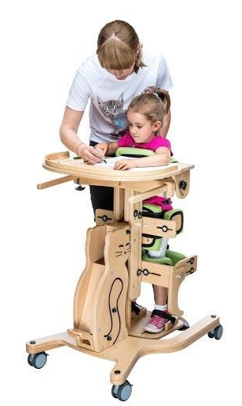 | Scop: verticalizarea copiilor cu tulburări motorii (paralizie cerebrală etc.) pentru a menține copilul în poziție verticală în timpul exercițiilor, hrănirii, învățării și terapiei fizice  Parametrii tehnici  Vârsta / Înălțimea copilului: aproximativ 1-5 ani; înălțime aproximativă 75-111 cm  Sarcina maximă: 25 kg (varianta Kitten 2 Invento) sau 40-60 kg (diferite modele)  Greutatea produsului: de la 13 la 24 kg, în funcție de model.Construcție și materiale  Cadru: profil de oțel / aluminiu cu acoperire de siguranță (lac, pulbere).  Sporturi / roți: pivotante cu frâne - pentru blocare și mobilitate.  Șa / tampoane: reglabile pe înălțime și adâncime, căptușite pentru confort.  Curele și centurile de fixare: talie, poală și piept - reglabile anatomic.  Mese sau tablete: fixe în față, reglabile în înălțime și înclinare (pentru desen, cursuri).Ajustarea înclinării: verticalizare/poziționare nu dreaptă (înclinare parțială), adaptare la nevoile metodelor terapeutice.  Suportul trunchiului: suport anterior și posterior, fixare concentrică, permite adaptarea poziției.  Centura scapulară și pelvisul: fixate prin curele reglabile cu catarame de siguranță.  Tranziție de aplicații: pentru stimulare senzorială, kinetoterapie, antrenament motor, antrenament de scriere/desen.Înălțime: 1000-1200 mm (reglabil).  Adâncime: 500-600 mm.  Lățime: 400-600 mm (pentru a se potrivi copiilor diferiți și nevoilor terapeutice).  Mobilitate: patru roți Ø 100 mm cu frâne pentru blocare și deplasare.  Verticalizator cu reglaje: curea pentru talie și umăr, fixare pentru genunchi.  Masă de lucru cu înclinare reglabilă.  Roți cu încuietori.  Manual de instrucțiuni și pașaport, eventual un certificat de siguranță.  Sarcina: până la 25 kg (model ușor) / până la 40-60 kg (întărit).  Interval de înălțime: de la 75 la 111 cm (sau mai larg, în funcție de model).  Apărători reglabile pentru trunchi, bazin și genunchi.  Masă de lucru - înălțime/unghi reglabil.  Mobilitate: cu roți cu frână; greutate de la 13 kg.  Siguranță: fără colțuri ascuțite, cu curele căptușite, acoperiri antităiere.
6 | Aparat fitness Motive Fitness Start Basic 10088 sau echivalent  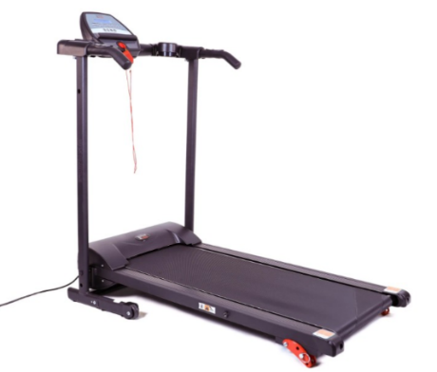 | Motive Fitness Start Basic 10088 este o bandă de alergare pliabilă, compactă, cu caracteristici de bază:  Motor de 0.65hp, 8km/h  12 programe de antrenament  reglare manuală a înclinației  afișaj cu monitor al ritmului cardiac  pistă 102×35,5 cm, greutatea maximă a utilizatorului - 100 kg  dimensiuni 130×67×126 cm, greutate ~30 kg  garanție 12-24 luni. | 4
7 | Multi-funcțional verticalizer Paramobil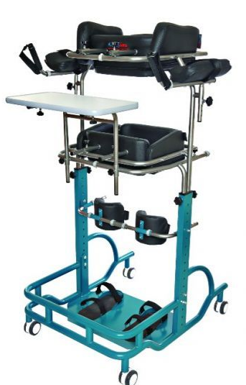 | Scop: verticalizare, terapie pasivă și activă, suport pentru kinetoterapie Grupa de vârstă copii, adolescenți, adulți (în funcție de mărime) Max. încărcați până la 120 kg (în funcție de modificare — dimensiunile 0, 1, 2, 3) Dimensiunile sunt variabile în dimensiune. Exemplu: 105 euro 76 euro 140 cm (mărimea 3) Greutatea structurii este de 22-43 kg (în funcție de configurație) Max. încărcați până la 120 kg (în funcție de modificare — dimensiunile 0, 1, 2, 3) Dimensiunile sunt variabile în dimensiune. Exemplu: 105 CP 76 CP 140 cm (mărimea 3) | Greutatea structurii este de 22-43 kg (în funcție de configurație), cadrul este din oțel cu un strat anticoroziv, mobil Roți 100-1  Materiale cadru din oțel acoperit cu pulbere, perne anatomice 24 luni garanție. - Conformitate: CE / ISO 13485 / Directiva medicală 93/42 / CEE
8 | Spalier gimnastic Polini Kids Sport Active Azuriu sau echivalent 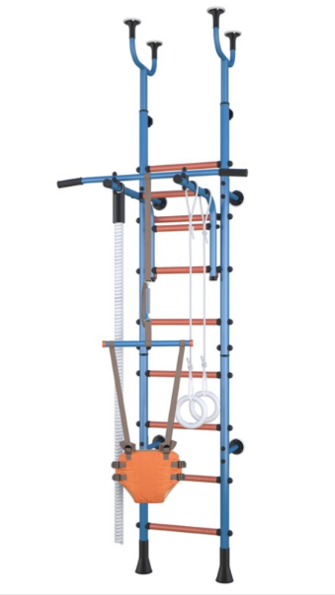 | Perete suedez cu funcție de verticalizare pasivă:  - Înălțime: reglabilă, de la 227 la 273 cm  - Lățime: cel puțin 86 cm  - Sarcina pe structura: nu mai puțin de 100 kg  -Stabilizator vertical suspendat pentru copii cu greutatea de până la 40 kg  - Bară orizontală, inele de gimnastică, frânghie inclusă  - Constructie: metal, cu acoperire anticoroziva  - Instalare: distanțier, fără a deteriora pereții și tavanul  - Scop: dezvoltarea abilităților motorii și reabilitarea copiilor cu dizabilități  - Garanție: 12 luni | 1
9 | Minge medicinală Select Profcare 2 kg  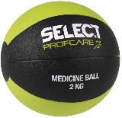 | Minge medicinală de 2 kg pentru exerciții de forță și reabilitare  – Greutate: 2 kg  – Material: cauciuc rezistent, antiderapant  – Utilizare: sport și recuperare medicală  – Potrivită pentru: copii și adulți  – Culoare: negru cu verde  – Inscripționată cu greutate și marcaj | 2
10 | Aparat fitness Arena Home Gym 93181 sau echivalent  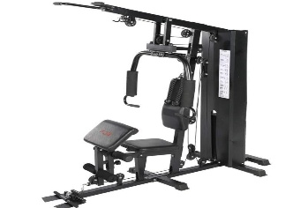 | Aparat multifuncțional de fitness tip Home Gym  – Model: Arena 93181  – Structură metalică durabilă, cu greutăți incluse: min. 45 kg  – Funcții: tracțiuni sus/jos, extensii picioare, împingeri piept, fluturări, ramat  – Dimensiuni: min. 160 x 110 x 210 cm  – Greutate utilizator: până la 120 kg  – Utilizare: sport, reabilitare, instituții educaționale și centre de recuperare  – Scaun și spătar reglabile, tapițate  –Culoare:negru  – Garanție: min. 12 luni
11 | Bicicleta fitness ORION Force C2 (Black/Red) sau echivalent  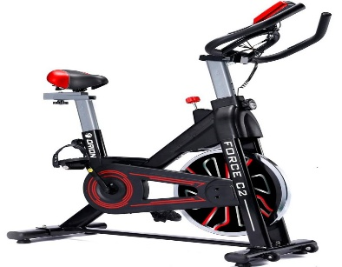 | Bicicletă fitness de tip spinning (ORION Force C2 sau echivalent)  – Cadru metalic robust  – Sistem de frânare: mecanic, cu volant de min. 13 kg  – Reglare rezistență: manuală  – Ghidon și șa reglabile (vertical și orizontal)  – Greutate maximă utilizator: min. 120 kg  – Pedale metalice cu curele  – Afișaj electronic: timp, distanță, calorii, viteză, puls  – Roți de transport incluse  – Dimensiuni aprox.: 122 x 49 x 110 cm  – Garanție: min. 12 luni | 2
12 | Bicicleta fitness ORION Trax L100 (Black)  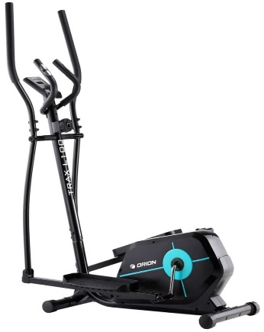 | Bicicletă eliptică magnetică (model ORION Trax L100 sau echivalent):  – Sistem magnetic de frânare, reglabil în 8 trepte  – Volant de min. 6 kg  – Afișaj electronic (LCD) cu următorii parametri: timp, viteză, distanță, calorii, puls  – Senzori de puls încorporați în ghidon  – Dimensiuni: min. 115 x 60 x 150 cm  – Pedale antiderapante, late, confortabile  – Greutate maximă suportată: min. 120 kg  – Roți pentru transport incluse  – Garanție: min. 12 luni | 1
13 | Expander ArenaSport 83005 sau echivalent  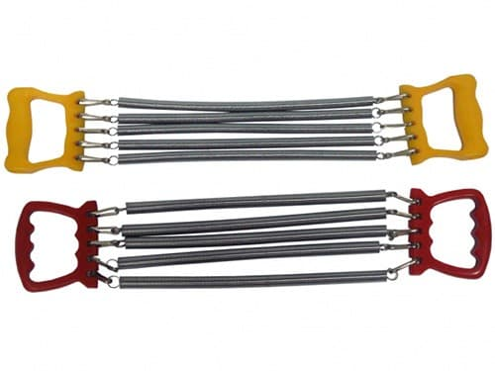 | Expander cu 5 arcuri metalice (ArenaSport 83005 sau echivalent):  – Min. 5 arcuri metalice din oțel inoxidabil, detașabile individual  – Mânere ergonomice din material plastic rezistent  – Lungime: min. 60 cm  – Greutate: max. 1 kg  – Nivel de rezistență ajustabil  – Potrivit pentru exerciții de dezvoltare a musculaturii superioare  – Utilizabil în centre educaționale, sportive sau de reabilitare | 5
14 | Expander XQMax 45028 sau echivalent  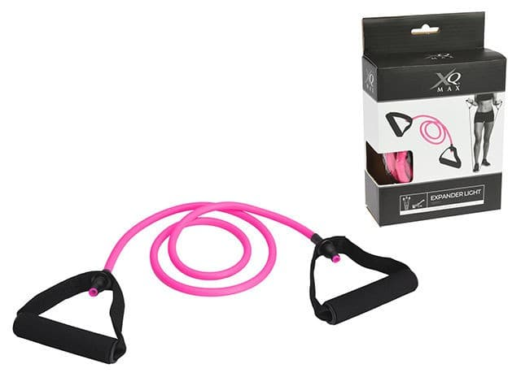 | – Bandă elastică din latex, nivel de rezistență: Light  – Lungime totală: min. 120 cm  – Mânere din spumă EVA moale, ergonomice, prevăzute cu curea de susținere  – Greutate: max. 250 g  – Ambalat în cutie individuală  – Destinat exercițiilor de tonifiere, stretching sau recuperare medicală | 5
15 | Expander ArenaSport 83002 sau echivalent  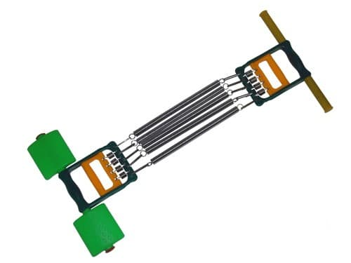 | – Minimum 5 arcuri din oțel cromat, detașabile individual  – Dotat cu suport pentru picioare (bureți și ax fix) și bară de sprijin  – Mânere ergonomice din plastic dur cu zone antiderapante  – Lungime totală: min. 60 cm  – Greutate totală: max. 1,5 kg  – Destinat exercițiilor de forță, tonifiere și recuperare fizică | 5
16 | Covoraș pentru fitness Zipro Training mat 10mm Gray sau echivalent  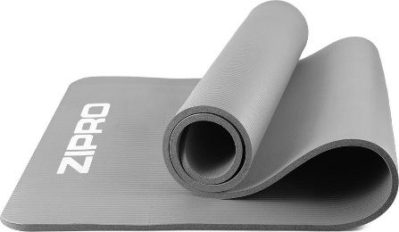 | Ca racteristici generaLe MateriaI  spumS (NBR) Grosime 10  Lungime 1800L;!ime 600  Cutoare gri Greutate 0.9 | 6
17 | APARAT PENTRU ELECTROFAREZA SI GALVANIZARE POTOC-01 M sau echivalent  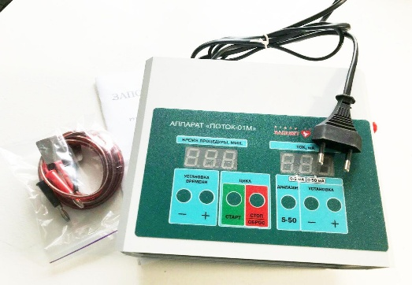 | – Alimentare: 220V, 50Hz  – Reglare digitală a intensității curentului până la 50 mA  – Timp de lucru programabil până la 99 minute  – Ecran LED pentru afișare parametri (timp și intensitate)  – Include set de electrozi și cabluri de conectare  – Protecție automată la suprasarcină  – Carcasă compactă, greutate max. 2 kg  – Dispozitiv medical conform normelor CE / GOST | 2
18 | Aparat de vâslit Zipro Nix sau echivalent  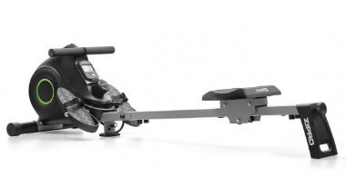 | – Sistem de frânare magnetic cu 8 trepte de rezistență  – Volantă min. 6 kg  – Ecran LCD cu funcții SCAN, TIME, COUNT, CAL, RPM  – Dimensiuni maxime: 185 x 60 cm  – Suportă greutate utilizator min. 120 kg  – Pedale cu curele reglabile și șezut ergonomic glisant  – Funcție de pliere verticală pentru economisirea spațiului  – Cadru metalic durabil, cu role pentru transport | 2
19 | Aparat de vâslit Costway SP36582 Black sau echivalent  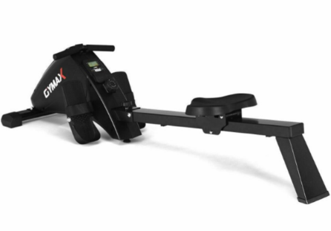 | – Sistem de rezistență magnetică, 8 trepte reglabile  – Greutate maximă utilizator: min. 120 kg  – Scaun glisant ergonomic pe șină de aluminiu  – Pedale cu curele ajustabile, antiderapante  – Ecran LCD cu afișaj: timp, distanță, calorii, contor vâslări, vâslări/min  – Dimensiuni: max. 180 x 60 cm  – Sistem de pliere verticală pentru depozitare facilă  – Cadru din oțel, rezistent, cu role de transport | 1
20 | Greutate pentru fitness ArenaSport 872211 sau echivalent  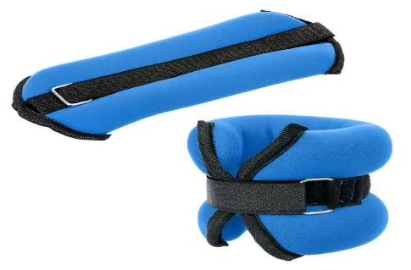 | – Greutăți individuale: min. 1 kg fiecare  – Material: neopren confortabil, rezistent la transpirație  – Sistem de fixare cu curea ajustabilă cu velcro  – Potrivite pentru exerciții de tonifiere, recuperare medicală, antrenamente fitness  – Ambalare: set 2 bucăți | 2
21 | Minge de fitness YINGLANG Profit 55cm + pompa sau echivalent  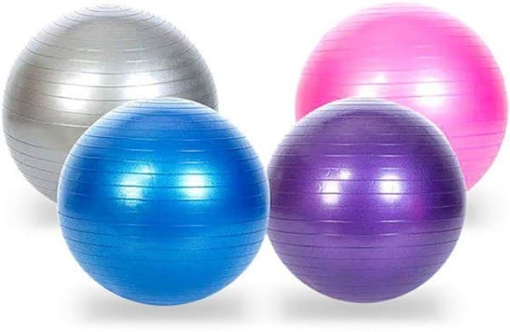 | – Diametru: min. 55 cm  – Material: PVC anti-explozie, antiderapant  – Greutate maximă utilizator: min. 200 kg  – Suprafață cu striații pentru aderență  – Se livrează împreună cu pompă manuală  – Ambalare individuală | 2
22 | Bicicleta eliptica Marshall MF0070 sau echivalent  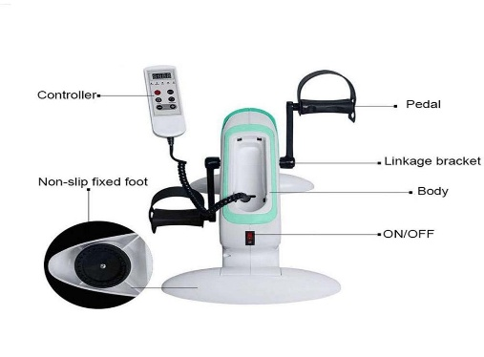 | – Rezistență electromagnetică, putere nominală 70 W  – Volant de minim 2 kg  – Ecran LCD afișând timp, viteză, distanță și calorii  – Telecomandă inclusă pentru schimbare parametri  – Dimensiuni: max. 45×43×37 cm, greutate proprie ≤ 8 kg  – Acceptă utilizatori de orice greutate (destinată și reabilitării)  – Construcție metal + plastic, uz intern / reabilitare  – Garanție minim 12 luni | 1
23 | ProForm Pro 9000 Treadmill sau echivalent  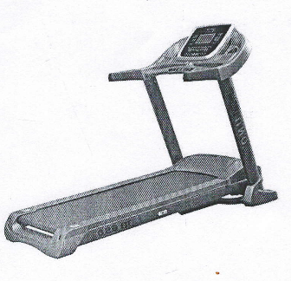 | Bandă de alergare electrică performantă pentru uz interior, destinată antrenamentului fizic intensiv.  – Motor minim 3.5 CHP  – Viteză maximă minim 20 km/h  – Înclinare ajustabilă automat (minim +10%)  – Suprafață de alergare minim 50 x 150 cm  – Display interactiv (minim 20”)  – Conectivitate Bluetooth/iFit  – Sistem de amortizare performant  – Greutate suportată minim 135 kg  – Funcție de pliere și roți de transport
24 | Spokey Grespi Duo 941537 sau echivalent  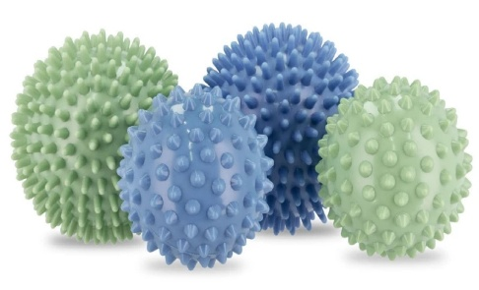 | – Diametru min. 8 cm  – Material: PVC fără ftalați  – Noduli de expresie tactilă, dimensiuni min. 0,8 cm  – Greutate aprox. 100 g per minge  – Livrate în set de 2 bucăți, ambalaj individual  – Destinate reflexoterapiei și stimulării musculare | 2
25 | DULAP VESTIAR 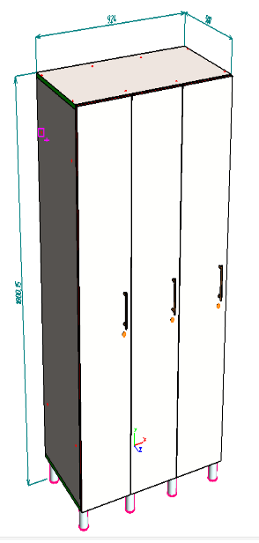 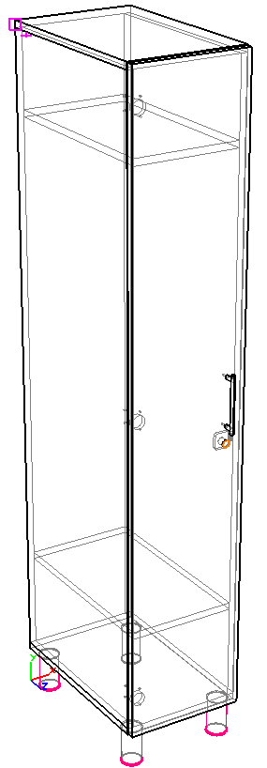 | Dulap vestiar 3 compartimente cu uși independente:  – Material panou aglomerat melaminat / MDF / metal (specificați)  – Dimensiuni exterioare: H 185 cm, L 94 cm, A 50 cm  – Fiecare compartiment prevăzut cu ușă, mâner și sistem de închidere cu cheie/zăvor  – Picioare reglabile pentru stabilitate  – Finisaj rezistent, ușor de întreținut  – Greutate aprox. 40-50 kg | 6

